***Innowacja pedagogiczna pt: „Plastuś wesoły zaprowadzi nas do szkoły”  
realizowana  
 w Przedszkolu Miejskim nr 228 w Zespole Szkolno- Przedszkolnym nr 2 w Łodzi***  ***przez Renatą Przybył w dwóch grupach- „Jeżyki” i „Krasnale”  
 dzieci 6-letnich***

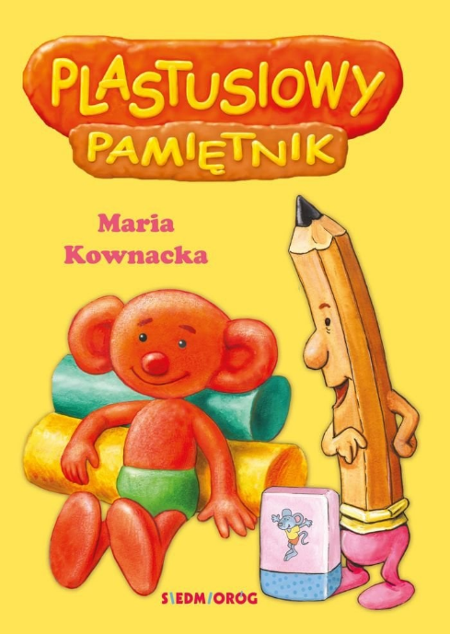

Głównym założeniem innowacji *„Plastuś wesoły prowadzi nas do szkoły*” jest wprowadzenie dzieci w świat literatury dziecięcej, promowanie czytelnictwa, rozwijanie wszechstronnej stymulacji dzieci, poprzez połączenie wrażeń ruchowych wzrokowych, słuchowych i dotykowych

Głównym celem innowacji, która realizowana będzie na podstawie książek Mari Kownackiej „Plastusiowy pamiętnik” oraz „Przygody Plastusia” jest zainteresowanie dzieci literaturą dziecięcą, tą dawną czy książeczką wypożyczona w bibliotece. Celem jest również, aby książka stała się bliska wszystkim dzieciom, niosła wartość wychowawczą, kształtującą, społeczną i emocjonalną. Realizatorka przekonana jest o tym iż taka forma pracy z książką jest najlepszym sposobem do kształtowania umiejętności słuchania i czytania, które są kluczowe w pierwszym etapie edukacji wczesnoszkolnej.

Innowacja jest zgodna z zadaniami określonymi w Podstawie Programowej wychowania przedszkolnego. Jej celami są:

* rozwijanie zdolności poznawczych
* wdrażanie do zachowań akceptowanych społecznie
* właściwe reagowanie na cierpienie ludzi i zwierząt
* wprowadzanie w świat wartości uniwersalnych
* rozwijanie poczucia odpowiedzialności poprzez dokonywanie odpowiednich wyborów
* wdrażanie do poszanowania twórczości innych

Oczekiwania i korzyści wynikające z realizacji projektu

Dla dzieci:

* dzieci potrafią wyrażać swoje myśli, emocje, przeżycia
* rozbudziły swoją empatię
* wzbogaciły słownictwo
* potrafią wnioskować, wskazać przyczynę i skutek

Dla nauczycieli:

* mają możliwość poszerzenia swojego warsztatu pracy
* interesując się dawną literaturą dziecięcą, doceniają jej wartości
* nawiązują współpracę między sobą, dzielą się swoimi pomysłami